

*.* ***ensemble on peut mieux***

**Fiche de travail N :( 2 )**

Nom : _________________ Classe : (5A+B) Date : _______________

**Objectif savoir le pluriel des adjectives**

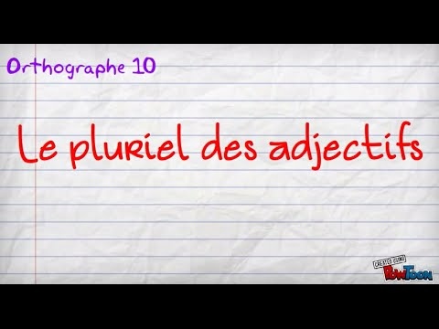

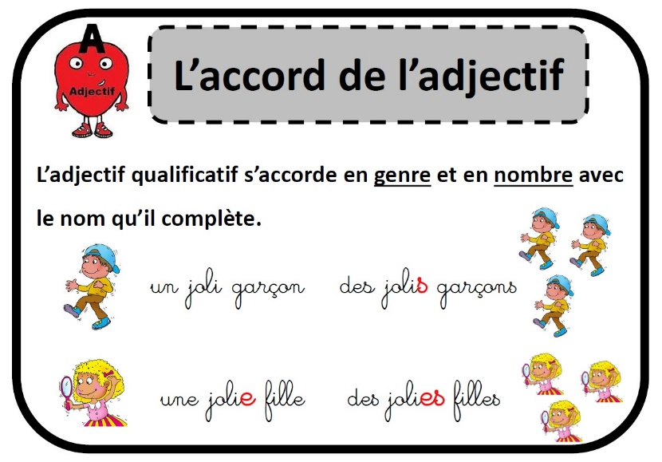 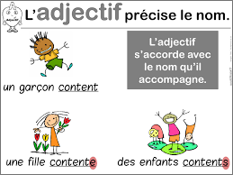

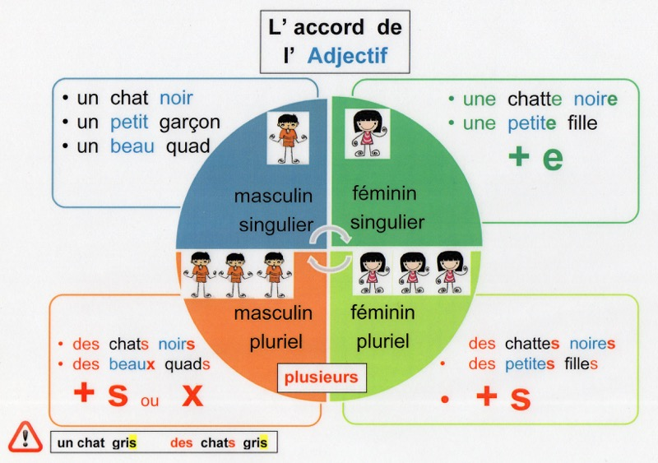

1. **Complete le tableau suivant**

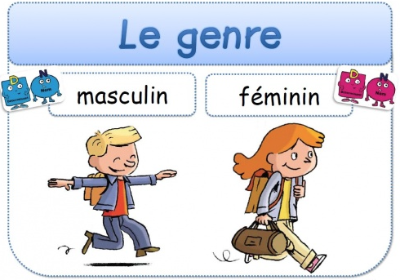 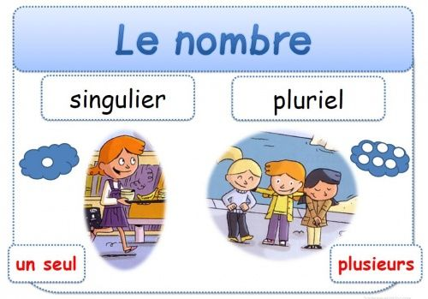

|  |  |  |  |  |
| --- | --- | --- | --- | --- |
| **L’ adjectif** | **Féminin** | **Masculin** | **Masculin pluriel** | **Féminin**  **pluriel** |
|  | **mignonne** |  | **mignons** |  |
| **Bon** |  | **Bon** |  |  |
| **grand** |  |  | **grands** |  |
| **actif** |  | **actif** |  |  |
| **petit** |  |  | **petites** |  |
| **méchant** |  | **Méchant** |  |  |
| **Sportif** |  |  |  |  |
| **blanc** |  | **blanc** |  |  |
| **nouveau** |  |  |  |  |
| **amusant** |  | **amusant** |  |  |
|  |  |  | **Utiles** |  |
| **doux** |  |  |  |  |
| **content** |  |  |  |  |

**2-Fait l’accord des adjectives suivant**

1. **Les enfants sont ( amusant) _____________**
2. **J’ai achète une (nouveau) __________ robe**
3. **Les bébés sont ( petit ) ___________**
4. **Il y a des chat ( blanc ) ___________**
5. **J’ai des chemises ( blanc)____________**
6. **Les femmes sont ( active) ___________**

**H –I l y a des ( grand) ________maisons dans cette ville .**

**I – les hommes sont (sportif)____________**

**J – le bébé est ( doux) _________**

**K – les filles sont ( doux )_____________**

**-Katrine et Elene sont ( Italien )______________**

**-Karim et Kamel sont (jordanien ) _______________**

**L – les chapeaux sont ( nouveau)____________**

**m-Attention ces femmes sont (méchant) __________**

**n – Les films de Disney sont ( amusant )___________**

**o- J’ai des trousses ( blanc) __________**

**p – Tes jupe sont ( nouveau)_______ et les pantalons sont**

**( nouveau) _______________**

**q – Les fourchettes sont (utile) _______ dans la cuisine**

**r- Sara et Céline sont ( mignon) ___________**

**s – je mange des pommes , elles sont ( bon) __________**

**t – I l y a des roses ( doux ) ______dans le jardin**

**u – Sara , Celine et Rain sont ( active) , elles font du sport**

* **Maman est ( content )____________**

**f –Mes crayons sont ( nouveau ) ______ et ma gomme est _______**

**2-Ecris les phrases suivantes en mettant les adjectives au pluriel**

1. **Le garçon est actif**

**__________________________**

1. **La fille est doux**

**____________________________**

**c – Il est méchant**

**____________________________**

1. **Il y a une jupe est blanche**

**___________________________**

1. **Le crayon est utile**

**______________________________**

1. **J’ai un nouveau pantalon**

**________________________________**

**xercice 3 :**Écris les phrases ou GN en mettant les adjectifs soulignés au pluriel.

Cet enfant est mignon.          Ces enfants sont ____________________.

Le chat semble fatigué.         Les chats semblent __________________ .

L’odeur est naturelle.             Les odeurs sont _____________________.

Un texte écrit.                         Des textes ______________________ .